Warszawa, 17 sierpnia 2018 r.

Informacja prasowa
Szkolenia pracowników dla bezpiecznych podróży koleją

Doskonalenie kwalifikacji pracowników to jedno z działań PKP Polskich Linii Kolejowych S.A. na rzecz bezpieczeństwa ruchu kolejowego. W pierwszej połowie br. ponad 21 000 pracowników odpowiedzialnych za bezpieczne prowadzenia ruchu pociągów przeszło cykliczne szkolenia, ponad 400 dyżurnych ruchu przeszkolono na specjalnym symulatorze, a blisko 700 nowoprzyjętych pracowników uczestniczyło w kursach kwalifikacyjnych na stanowiska związane z prowadzeniem i bezpieczeństwem ruchu kolejowego.
Tylko w pierwszych 6 miesiącach br. ponad 21 000 pracowników odpowiedzialnych za prowadzenie ruchu pociągów wzięło udział w pouczeniach okresowych. Wiedzę i właściwe zachowania, pod okiem doświadczonych instruktorów z wieloletnim doświadczeniem na kolei, utrwalali m.in. dyżurni ruchu, nastawniczowie, automatycy, dróżnicy przejazdowi
i toromistrzowie.
- Bezpieczeństwo to priorytet w działalności PKP Polskich Linii Kolejowych S.A. Pracownicy odpowiedzialni za prowadzenie ruchu kolejowego codziennie nadzorują przejazd ok. 6 000 pociągów. Bardzo ważnym elementem działań PLK na rzecz bezpieczeństwa są regularne szkolenia pracowników m.in. dyżurnych ruchu i dróżników. Wyposażenie posterunków ruchu w nowoczesne urządzenia komputerowe, modernizacje linii, nowoczesny sprzęt do działań w terenie usprawniają pracę i przyczyniają się do podniesienia bezpieczeństwa podroży i przewozu ładunków - mówi Marek Olkiewicz, wiceprezes Zarządu PKP Polskich Linii Kolejowych S.A.
420 dyżurnych ruchu w ramach przygotowania i doskonalenia zawodowego ćwiczyło na symulatorze urządzeń sterowania ruchem kolejowym i łączności. Szkolenia na symulatorze pozwalają pracownikom przećwiczyć właściwe postępowanie w kilkudziesięciu standardowych
i niestandardowych sytuacjach, które mogą wydarzyć się w codziennej pracy.
Ponad 900 pracowników posiadających uprawnienia do prowadzenia pojazdów kolejowych eksploatowanych w Spółce uczestniczyło w pouczeniach okresowych, podczas których omawiano m.in. na zdarzenia kolejowe, które mają wpływ na poprawę bezpieczeństwa ruchu kolejowego.

Przygotowujemy również nową kadrę do pracy na stanowiskach związanych z bezpiecznym prowadzeniem ruchu kolejowego. W pierwszym półroczu Spółka zorganizowała systemem wewnątrzzakładowym kursy kwalifikacyjne dla 674 kandydatów do pracy na stanowiskach bezpośrednio związanych z prowadzeniem i bezpieczeństwem ruchu m.in. dyżurnych ruchu, nastawniczych, dróżników przejazdowych, automatyków.
Kolej na bezpieczeństwo
PKP Polskie Linie Kolejowe S.A. poza obszarem pracowniczym inwestują w nową infrastrukturę i systemy w ramach inwestycji z Krajowego Programu Kolejowego o wartości ponad 66 mld zł. Coraz nowocześniejszy sprzęt do utrzymania linii kolejowych i usuwania usterek pozwala usprawnić codzienną pracę i reagowanie w przypadku zdarzeń na sieci kolejowej.
#ŻółtaNaklejkaPLK – dodatkowa informacja dla bezpieczeństwa
W tym roku PKP Polskie Linie Kolejowe S.A. oznakowały 14 tysięcy przejazdów kolejowo-drogowych specjalnymi żółtymi naklejkami. Na każdej z nich, umieszczonej na słupku rogatki lub wewnętrznej stronie krzyża św. Andrzeja, są trzy podstawowe dane: indywidualny numer identyfikacyjny przejazdu kolejowo-drogowego, numer alarmowy 112, numery „awaryjne”. #ŻółtaNaklejkaPLK to kolejna akcja dla zwiększenia bezpieczeństwa na przejazdach kolejowo- drogowych realizowana w ramach kampanii „Bezpieczny Przejazd – Szlaban na ryzyko!”.
Od 12 lat PLK apelują przez nią do kierowców i pieszych o zachowanie ostrożności i rozwagi podczas przekraczania skrzyżowań drogi i toru.
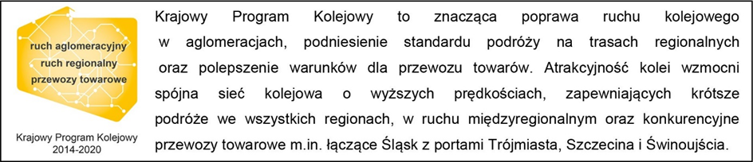

Kontakt dla mediów:
Karol Jakubowski
Zespół prasowy
PKP Polskie Linie Kolejowe S.A.
rzecznik@plk-sa.pl
tel. 668 679 414

